Implementación del Map

El objetivo principal del mapa es poder visualizar los datos de anera mas grafica, para esta situcion tomaremos los datos de obra publica, que vienen filtrados en los datos de CDMX, Alcaldia Tlalpan, cuyo archivo contiene los siguientes campos de interes:
TIPO DE VIALIDAD","NOMBRE DE VIALIDAD","N�MERO EXTERIOR","N�MERO INTERIOR EN SU CASO","TIPO DE ASENTAMIENTO HUMANO","NOMBRE DEL ASENTAMIENTO HUMANO","CLAVE DE LA LOCALIDAD","NOMBRE DE LA LOCALIDAD","CLAVE DE LA DEMARCACI�N TERRITORIAL O MUINICIPIO","NOMBRE DE LA DEMARCACI�N TERRITORIAL O MUNICIPIO","CLAVE DE LA ENTIDAD FEDERATIVA","NOMBRE DE LA ENTIDAD FEDERATIVA","C�DIGO POSTAL"

Con esta informacion podemos obtener una direccion y de la misma podemos obtener una
y una longitud para poder ubicar en el mapa las distintas obras realizadas, a su vez el usuario si lo desea podra consultar los demas datos relacionados a cada obra. Esto con el objetivo no solo de hacer de manera mas grafica el despliegue de los datos, sino por el contrario de poder construir informacacion a traves de ellos.

Como numero de obras realizadas por alcaldia, presupuesto asignado a cada alcaldia, que tipos de obras predominan sobre otras, etc. y que esta informacion pueda ser desplegada o alojada para un mejor digerimiento de la informacion y con mas claridad para el usuario que la consulta.

En nuestro demo tomamos el ejemplo de algunos datos ya alojados en el servicio que proporciona mapbox, como una muestra de como se desplegarian los datos obtenidos de los csvs del INAI.

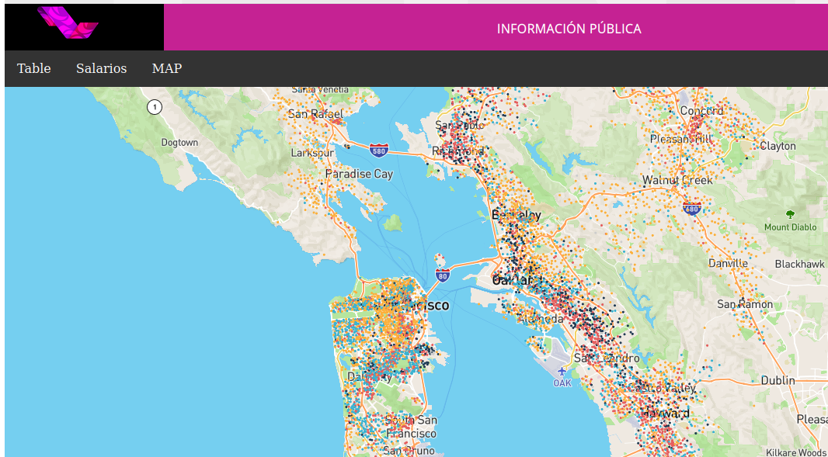

Para la solucion de obtener los datos se propone un microservicio de java que realice la lectura de cualquier csv, dentro del microservicio se mapearan los campos que el usuario desea consultar, enviados desde el sitio web via rest, el microservicio recibe los campos a consultar, realiza el filtrado de datos, y ahi mismo se generaria la consulta de longitud y latitud para enviar los datos en concreto, se retorna los datos que el usuario solicita con una referencia a una ubicación, se mostrara en el mapa una ubicación y ligada a la ubicación se mostraran los datos adicionales estos podran ser desplegados mediante un pop-up o mediante una tabla.
